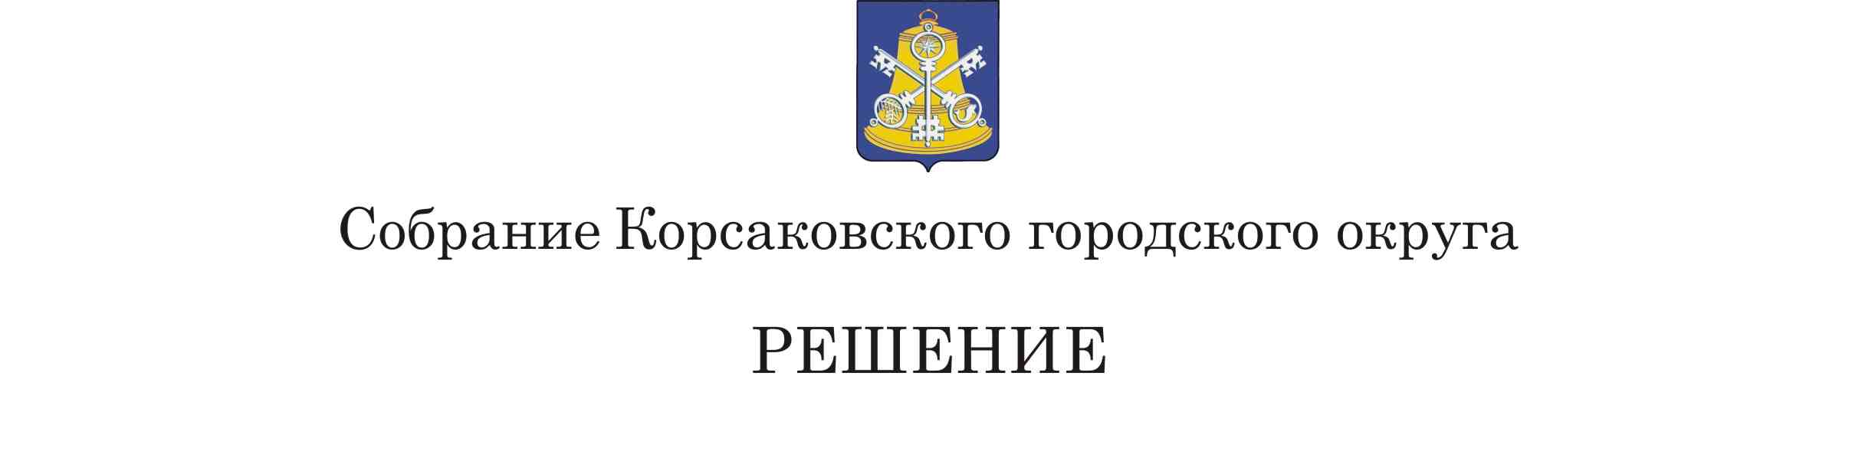

Проект

Принято ________ № ________

На - м заседании 7 - го созыва

«О внесении изменений в Устав муниципального образования «Корсаковский муниципальный округ»

В соответствии со статьями 16, 44 Федерального закона от 06.10.2003 № 131-ФЗ «Об общих принципах организации местного самоуправления в Российской Федерации», Федеральным законом от 13.07.2024 № 181-ФЗ «О внесении изменений в отдельные законодательные акты Российской Федерации», статьей 27 Устава муниципального образования «Корсаковский муниципальный округ» Сахалинской области, Собрание РЕШИЛО:

1. Внести в Устав муниципального образования «Корсаковский муниципальный округ» Сахалинской области (далее – Устав) следующие изменения:

П. 1.1 вступает в силу с 01.01.2025.

* 1. Пункт 4 статьи 11 Устава изложить в следующей редакции:

«4. Органы местного самоуправления муниципального образования «Корсаковский муниципальный округ» Сахалинской области несут ответственность за осуществление переданных полномочий Российской Федерации», полномочий Сахалинской области в пределах субвенций, предоставленных местным бюджетам в целях финансового обеспечения осуществления соответствующих полномочий».

* 1. Статью 74 Устава «Взаимоотношения органов местного самоуправления Корсаковского городского округа и органов местного самоуправления иных муниципальных образований» изложить в следующей редакции:

1. Межмуниципальные хозяйственные общества учреждаются в целях объединения финансовых средств, материальных и иных ресурсов муниципальных образований для совместного решения вопросов местного значения.

2. Межмуниципальные хозяйственные общества учреждаются в форме непубличных акционерных обществ и обществ с ограниченной ответственностью по решению Собрания муниципального образования «Корсаковский муниципальный округ».

3. Межмуниципальные хозяйственные общества осуществляют свою деятельность в соответствии с Гражданским кодексом Российской Федерации, иными федеральными законами.

4. Государственная регистрация межмуниципальных хозяйственных обществ осуществляется в соответствии с Федеральным законом от 8 августа 2001 года N 129-ФЗ "О государственной регистрации юридических лиц и индивидуальных предпринимателей".

5. Администрация муниципального образования «Корсаковский муниципальный округ» может выступать соучредителями межмуниципального печатного средства массовой информации и сетевого издания."

2. Представить настоящее решение в порядке, установленном Федеральным законом от 21.07.2005 № 97-ФЗ «О государственной регистрации уставов муниципальных образований», на государственную регистрацию в Управление Министерства юстиции Российской Федерации по Сахалинской области.

3. Решение вступает в силу после государственной регистрации и обнародовании в газете «Восход»

Председатель Собрания

Корсаковского муниципального округа Л.Д. Хмыз

Мэр

Корсаковского муниципального округа А.В. Ивашов